Федеральное государственное бюджетное образовательное учреждение высшего профессионального образования «Российская академия народного хозяйства и государственной службы при Президенте Российской Федерации»

Нижегородский институт управления

Кафедра Информатики и информационных технологий

ОТЧЕТ

Практическое задание №0

Выполнила: студент группы:

ИБ-321

Кодоева Нели Тамазиевна

Нижний Новгород

2023 г.

**Шаг 1.** Заходим на сайт github.com и авторизуемся:

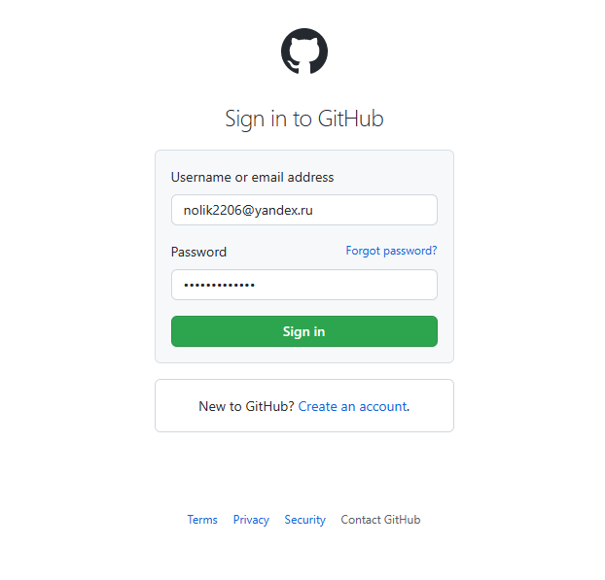

**Шаг 2.** Создаем репозиторий (даем ему имя, обозначаем тип доступа):

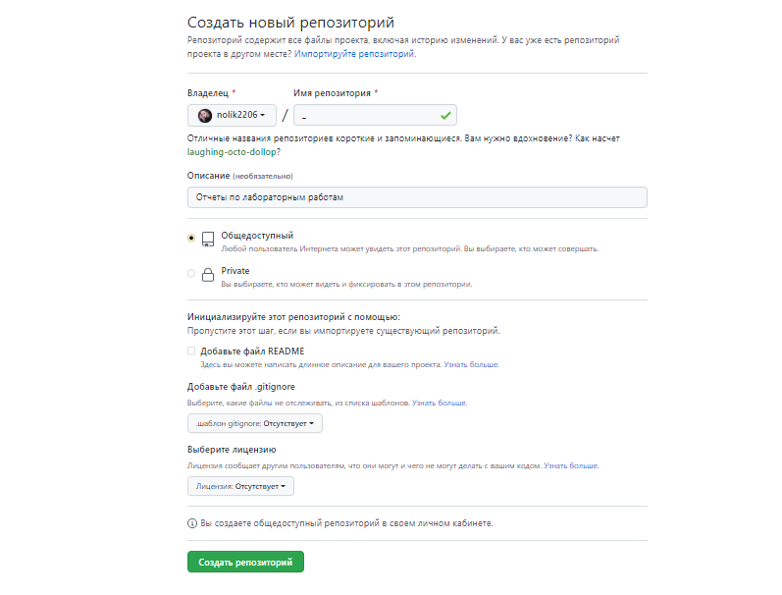

**Шаг 3.** Добавляем файлы в репозиторий:

